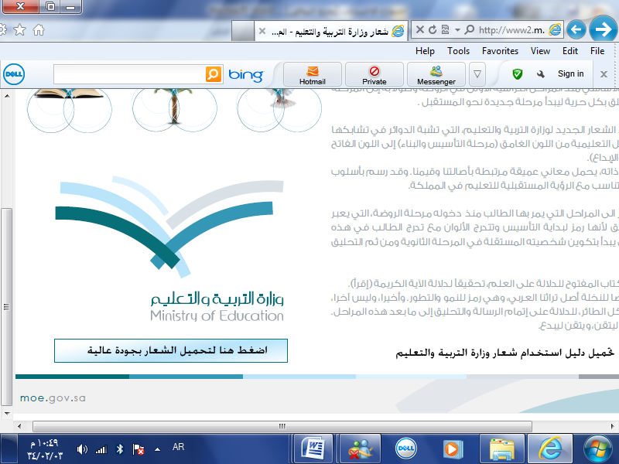**استمارة تقويم مقرر دراسي**

**المرحلة** :...................................**الصف الدراسي** :.......................

**اسم الكتاب** :........................................**نوعه :** طالب ( ) معلم ( ) نشاط ( ) الفصل الدراسي **الثاني**

**المحور الأول :** المقدمة

|  |  |  |  |
| --- | --- | --- | --- |
| **م** | **الملحوظة** | **رقم الصفحة** | **التعديل المقترح** |
|  |  |  |  |
|  |  |  |  |

**المحور الثاني :** المحتوى العلمي

|  |  |  |  |
| --- | --- | --- | --- |
| **م** | **الملحوظة** | **رقم الصفحة** | **التعديل المقترح** |
|  |  |  |  |
|  |  |  |  |

**المحور الثالث :** أسلوب العرض

|  |  |  |  |
| --- | --- | --- | --- |
| **م** | **الملحوظة** | **رقم الصفحة** | **التعديل المقترح** |
|  |  |  |  |
|  |  |  |  |

**المحور الرابع :** الأشكال والرسوم التوضيحية ، والألوان :

|  |  |  |  |
| --- | --- | --- | --- |
| **م** | **الملحوظة** | **رقم الصفحة** | **التعديل المقترح** |
|  |  |  |  |
|  |  |  |  |

**المحور الخامس :** أساليب التقويم:

|  |  |  |  |
| --- | --- | --- | --- |
| **م** | **الملحوظة** | **رقم الصفحة** | **التعديل المقترح** |
|  |  |  |  |
|  |  |  |  |

**المحور السادس :** التصميم والإخراج الفني :

|  |  |  |  |
| --- | --- | --- | --- |
| **م** | **الملحوظة** | **رقم الصفحة** | **التعديل المقترح** |
|  |  |  |  |
|  |  |  |  |

**المحور السابع :** الملحوظات اللغوية ، أو النحوية ، أو المطبعية...ألخ

|  |  |  |  |
| --- | --- | --- | --- |
| **م** | **الملحوظة** | **رقم الصفحة** | **التعديل المقترح** |
|  |  |  |  |

**المحور الثامن :** مقترحات عامة :

.............................................................................................................................................................................................................................................................................